Тема «Мультимедийные технологии»
(специальность 09.02.07 «Информационные системы и программирование»

Практическая работа № 5
Тема: Adobe Animate. Скелетная анимация (обратная кинематика), анимация с костями

ЦЕЛЬ РАБОТЫ
Формирование умений работать создавать скелетную анимацию, зацикливать анимацию и добавлять звуковое сопровождение в анимационный проект.

КОЛИЧЕСТВО ЧАСОВ: 2

ЗАДАНИЕ
- Создать проект «Танцпол» с применением скелетной анимации, зацикливанием анимации и добавлением звукового сопровождения.

Порядок выполнения работы
Задание 1. Создать проект «Танцпол» с применением скелетной анимации, зацикливанием анимации и добавлением звукового сопровождения.
- Создайте новый документ Танцпол: формат HD, с шириной – 1100пикс. и высотой – 640пикс. Частота кадра – 20 кадров, Тип платформы – ActionScript 3.0.
- Слой 1 переименуйте в скелет.
- Создайте символ типа фрагмент ролика, назовите его кость
- В символе кость нарисуйте кость в соответствии с рисунком 1.
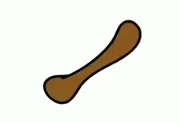
Рисунок 1 – Изображение кости

- Вернитесь на сцену. Перенесите на слой скелет столько копий кости, чтобы сформировать изображение в соответствии с рисунком 2.
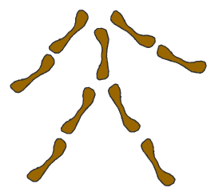
Рисунок 2 – Изображение скелета на слое скелет
Обратная кинематика – это метод анимации на основе костей, объединенных в линейные или ветвистые каркасы по принципу «родитель-потомок», где перемещение одной кости влечет передвижение другой, благодаря чему, движение становится более реалистичным.
- Выберите инструмент Кость (М), соедините все косточки в той последовательности, как изображено на рисунке 3.
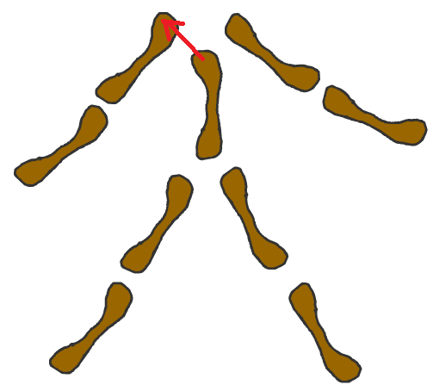 | 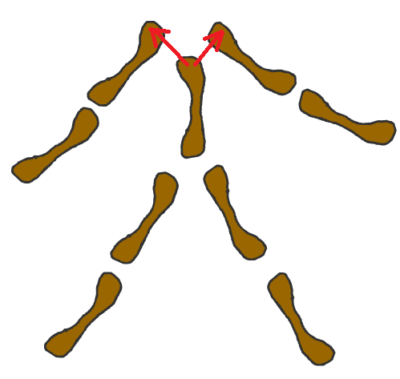 | 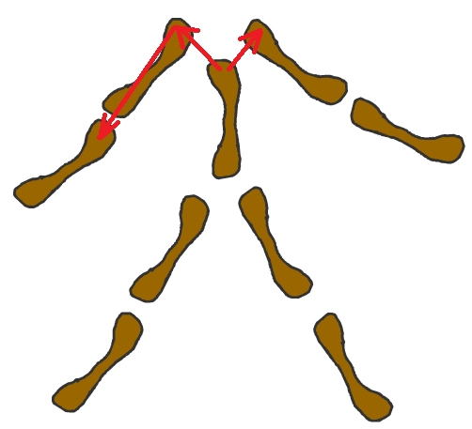 | 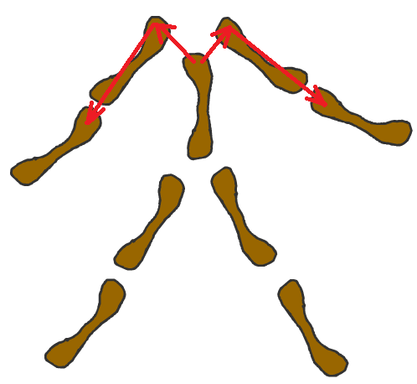
Действие 1 | Действие 2 | Действие 3 | Действие 4
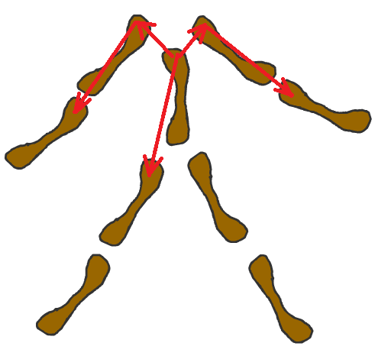 | 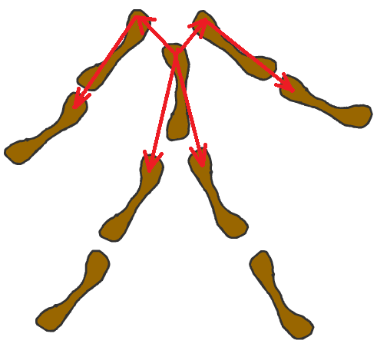 | 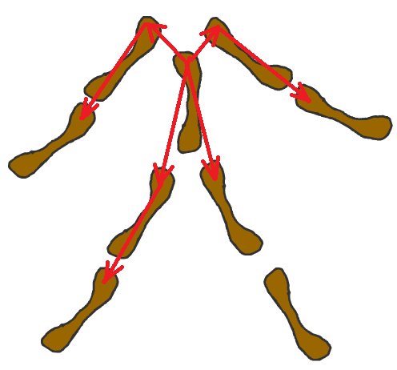 | 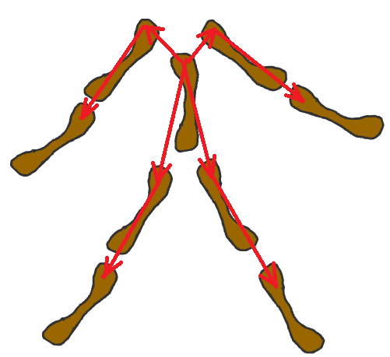
Действие 5 | Действие 6 | Действие 7 | Действие 8
Рисунок 3 – Алгоритм соединения костей

- Обратите внимание, что у вас создался слой какрас_1, окрашенный в болотный цвет. Теперь все части скелета стали зависимы друг от друга, вращаясь вокруг установленной точки (рисунок 4). Обратите внимание, что в некоторых случаях (например, при движении «плеча»), такое движение надо ограничить.
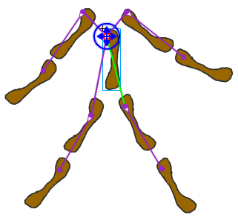
Рисунок 4 – Центральная точка скелета

- Выделите центральную точку скелета (рисунок 4) и в окне Свойства → Сочленение → Убрать опцию ограничение, тем самым кости будут двигаться только в нужных местах.
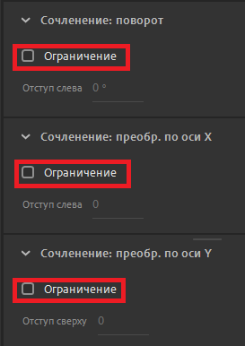
Рисунок 4 – Опция Ограничения

- Создайте символ голова, типа фрагмент графики.
- В символе голова нарисуйте череп персонажа.
- Вернитесь на сцену. Создайте слой череп, добавьте на слой символ голова (рисунок 5).
- Выполните соединение центральной точки с черепом, как показано на рисунке 5.
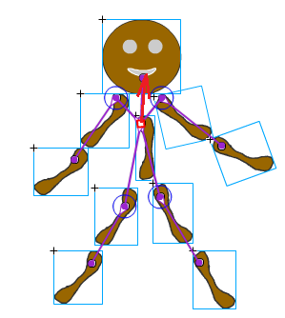
Рисунок 5 – Соединение центральной точки с черепом

- Создайте серию кадров анимации движения, щелкая по соответствующему кадру на слое Каркас_1 и изменяя положение костей скелета:
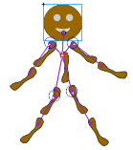 | 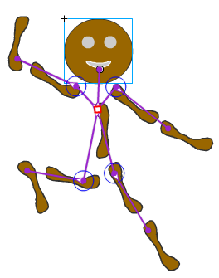 | 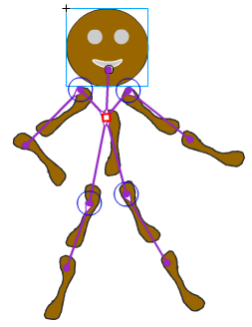 | 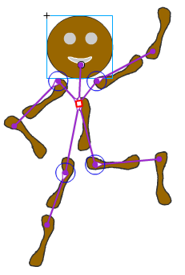 | 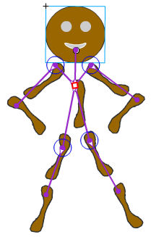 | 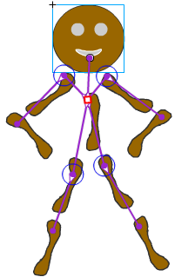 | 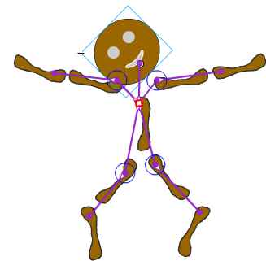 | 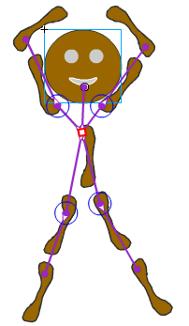
1 кадр | 10 кадр | 14 кадр | 18 кадр | 23 кадр | 28 кадр | 32 кадр | 35 кадр
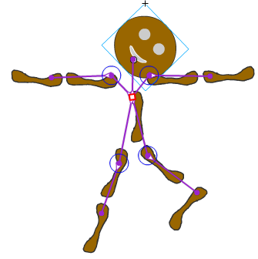 | 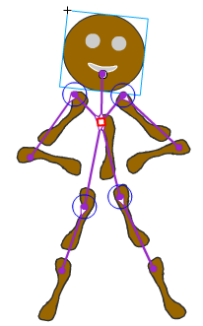 | 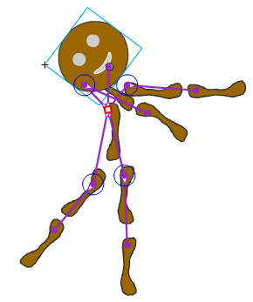 | 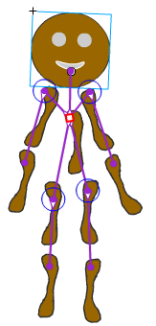 | 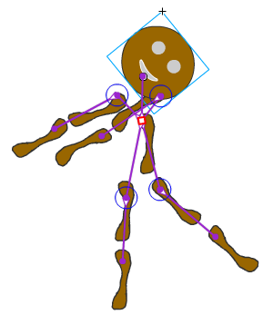 | 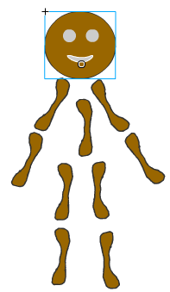 | 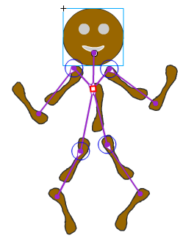 | 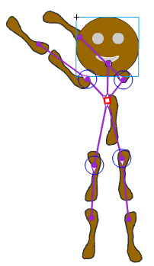
38 кадр | 42 кадр | 45 кадр | 50 кадр | 55 кадр | 60 кадр | 64 кадр | 68 кадр
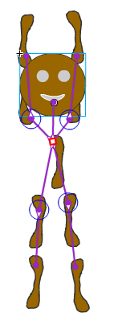 | 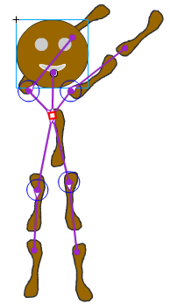 | 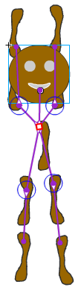 | 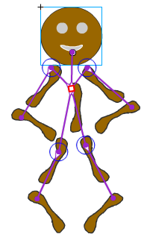
72 кадр | 76 кадр | 80 кадр | 83 кадр

- Протяните слой Каркас_1 до 87 кадра (рисунок 6.)
- На слое скелет нажмите на 87 кадр → создайте ключевой кадр (F6), рисунок 6.
Рисунок 6 – Кадры монтажной панели

- Выделите 87 кадр на слое скелет (щелкните на нем) → вызовите панель Действие (F9).
- В появившемся окне Действие введите ActionScript 3.0 – код, в соответствии с рисунком 7. Представленный код позволяет зациклить отдельный фрагмент анимации (в данном случае повторить анимацию с 43 кадра до 87 кадра) с помощью команды, которая переводится дословно как «идти и проиграть». Данный скрипт прописывается в ключевом кадре анимированного слоя, указывая номер другого кадра, на который следует выполнить переход.
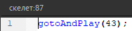
Рисунок 7 – Код зацикливания анимации

- Создайте слой звук. Перенесите его на самый верх монтажной панели, смотреть рисунок 8. Перенесите на данный слой фрагмент звукового сопровождения.
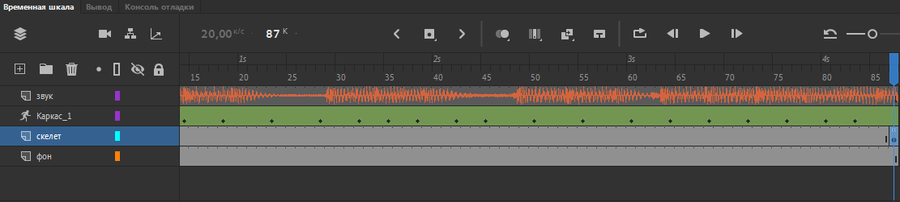
Рисунок 8 – Расположение слоев на монтажной панели

- Создайте слой фон. Импортируйте на слой фон графическое изображение танцпол.png.
- Проиграйте анимационный фильм.
ЗАДАНИЯ ДЛЯ САМОСТОЯТЕЛЬНОЙ РАБОТЫ: самостоятельно дорисуйте шапку и маракасы персонажу, выполните соединение через инструмент кость, выполните анимирование персонажа с дорисованными объектами
